**ПУТЕВКИ ПО ПРОФСОЮЗНЫМ ЦЕНАМ**

**В САНАТОРИИ КРАСНОДАРСКОГО КРАЯ**

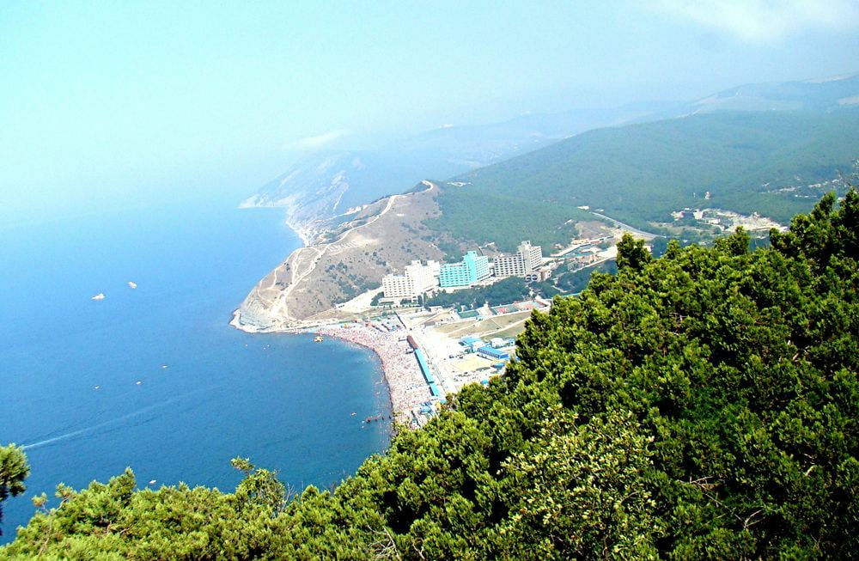

**Санаторий «Адлеркурорт» Сочи**

**Корпус «Нептун» ( летний)**

**от 1440 руб/сутки (при 2-х местном размещении)**

**от 2200 руб/сутки (при 1-но местном размещении)**

**Санаторий «Металлург» Сочи**

**от 1840 руб/сутки (при 2-х местном размещении)**

**от 2640 руб/сутки (при 1-но местном размещении)**

**Санаторий имени Мориса Тореза Сочи**

**от 1810 руб/сутки (при 2-х местном размещении)**

**от 2370 руб/сутки (при 1-но местном размещении)**

**\*В стоимость входит: проживание, 3-х разовое питание,**

**процедуры по программе «Оздоровительная»**

**\*Цены действуют при бронировании от 3-х дней**

**По вопросам приобретения путевок обращаться:**

**тел. 264-56-62, 263-87-82 специалист по бронированию Ульяна**